Kafedrada kuratorlik ishlari tashkil etilgan. Kafedrada tibbiy-pedagogika va davolash ishi fakultetining 12 ta kuratorlik guruhi mavjud. Kuratorlar talabalarning yashash sharoitlari, akademik ko'rsatkichlari va davomatlarini nazorat qiladi. Kuratorlik guruhlarida muntazam ravishda talabalar o'rtasida yuksak ma'naviy-axloqiy fazilatlarni shakllantirish, vatanparvarlik, bir-biriga ishonch va hurmat tuyg'ularini rivojlantirishga qaratilgan suhbatlar o'tkaziladi.
Kuratorlik guruhlari bilan birgalikda o'qituvchilar bayramlarda ishtirok etadilar: mustaqillik kuni, talabalar kuni, ustoz va o'qituvchilar kuni, Konstitutsiya kuni, Navro'z, 8 mart va boshqalar.
O'quv yili davomida kuratorlik guruhlari talabalari uchun "jasorat", "san'at", "tibbiyot", "Amir Temur", "Sport mardligi" va boshqa muzeylarga ekskursiyalar tashkil etiladi. shuningdek, "milliy drama teatri", "Abror Hidoyatova", "Ilhom" teatrlariga, O'zbekistonning ko'rgazmalari va diqqatga sazovor joylariga tashrif buyuradilar. Kuratorlar kuratorlik guruhlarida talabalarning ma'naviy-axloqiy darajasini oshirish bo'yicha doimiy ish olib boradilar.

Shuningdek, kuratorlar kuratorlik guruhlari talabalari bilan quyidagi mavzularda davra suhbatlari va suhbatlar o'tkazadilar: "oila qiymati", "Konstitutsiya", "terrorizm, diniy ekstremizm va korrupsiyaga qarshi kurash", "giyohvandlik, giyohvandlik, tamaki chekishning salbiy ta'siri to'g'risida", "alkogolizmning zarari", "Mehribonlik va rahm-shafqat to'g'risida", " profilaktika OIV/OITS", "shifokorning vazifalari" va boshqalar.
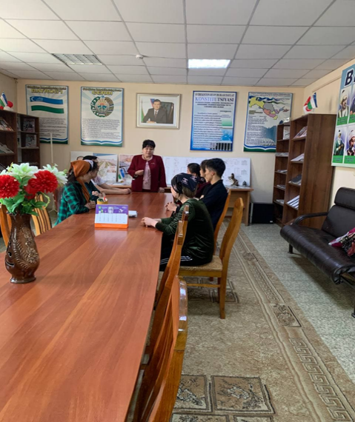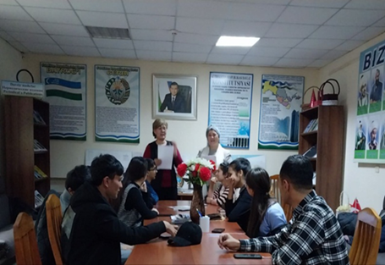

Kuratorlar talabalar turar joylari va ijaraga olingan kvartiralarda yashash sharoitlari bilan tanishadilar. Shuningdek, kuratorlar talabalarni institutda yaratilgan sharoitlar, moddiy rag'batlantirish va yordam berish imkoniyatlari, shaxsiy va psixologik qo'llab-quvvatlash imkoniyatlari bilan tanishtiradilar, iloji boricha talabalarga yordam ko'rsatiladi.
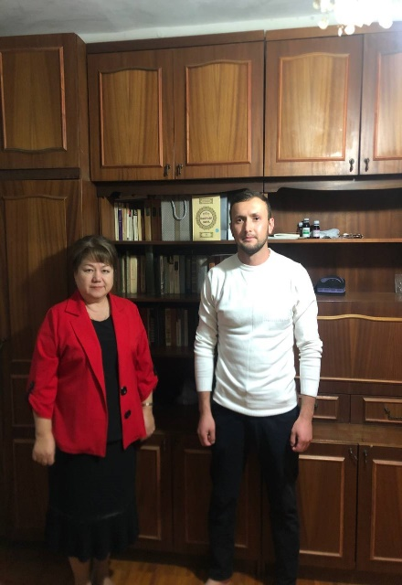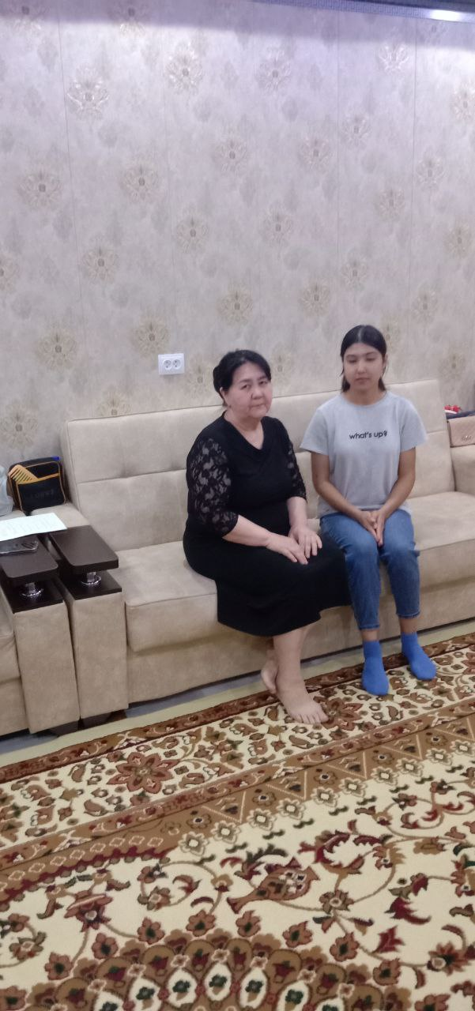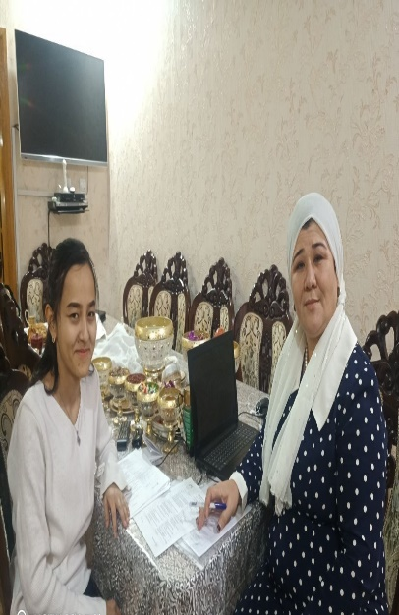
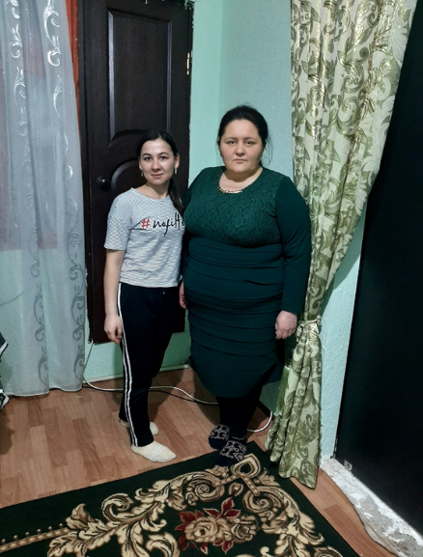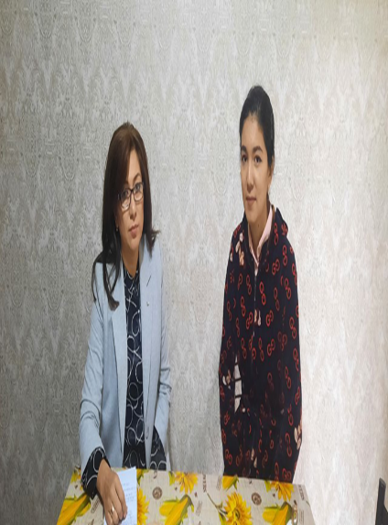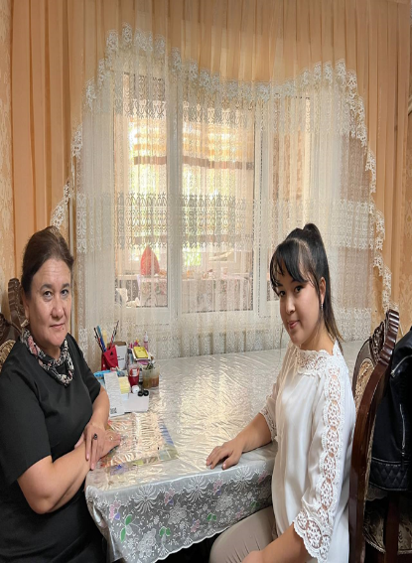
Axborot soatlari:
Kafedrada Prezident Farmonlari, hukumat qarorlari, oliy ta'lim vazirligi, fan va innovatsiyalar vazirligi hamda sog'liqni saqlash vazirligi, siyosiy hayot yangiliklari va boshqalar mavjud bo'lgan materiallar papkasi mavjud. ushbu materiallar kafedra majlislarida, ma'ruzalarda, amaliy mashg'ulotlarda faol muhokama qilinmoqda.
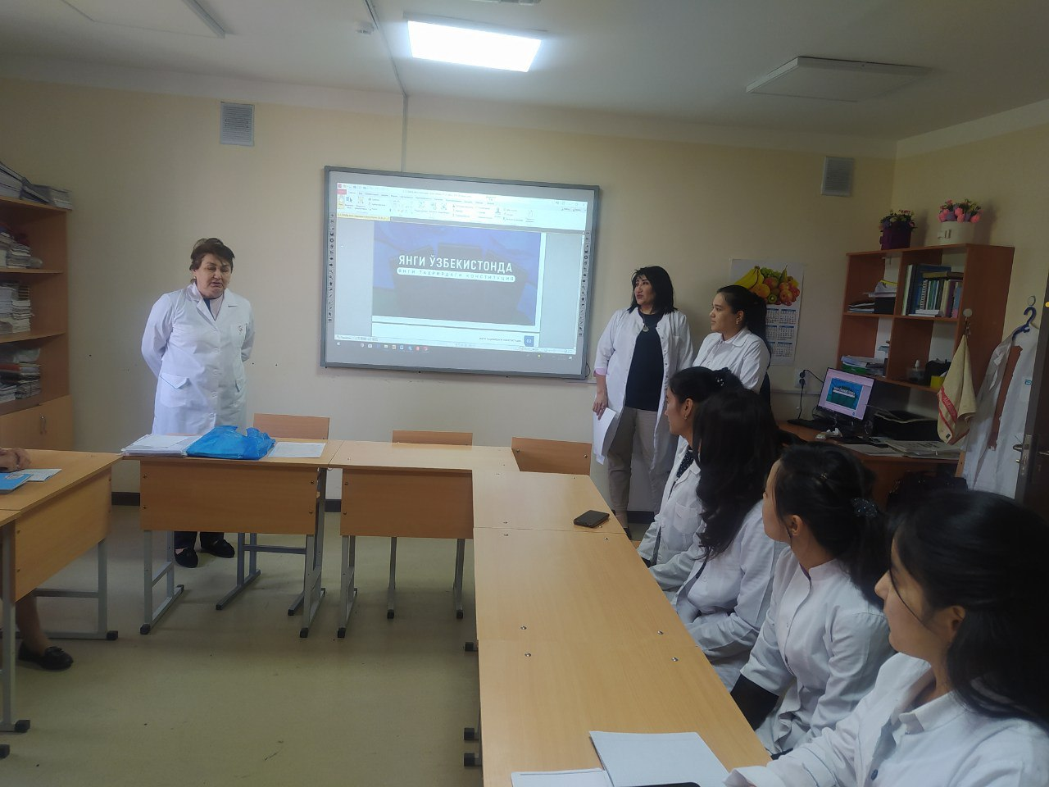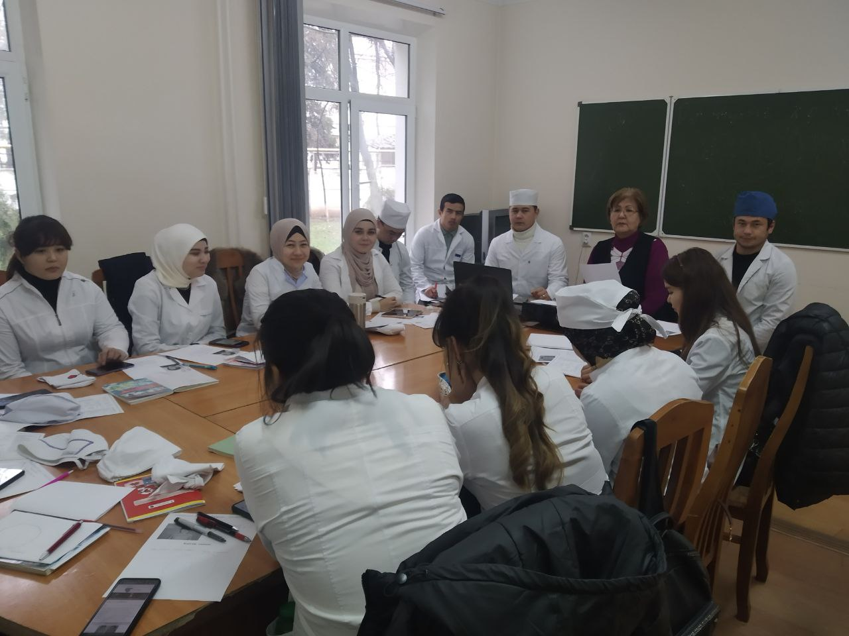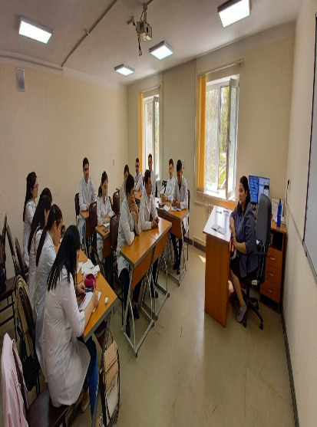

Kuratorlar:

— assistent Karimova D.I.— davolash fakultetining 401-Di guruhi kuratori.
— assistent Qo'shimbetova G. K.— davolash fakultetining 402-Di guruhi kuratori.
— assistent Tillaboyeva A. A.— davolash fakultetining 403-Di guruhi kuratori.
— assistent Ergasheva N.N.— davolash fakultetining 404-Di guruhi kuratori.

— dotsent Ganiyeva D. K.. — davolash fakultetining 407-Di guruhi kuratori.

— dotsent Devorova M.B. — davolash fakultetining 408-Di guruhi kuratori.

— assistent Shayxova M.I.— davolash fakultetining 409-Di guruhi kuratori.

— assistent Nasirova G.R.— davolash va tibbiyot-pedagogika fakulteti guruhining 401-TP kuratori.

— dotsent Maxkamova G.T. — davolash va tibbiyot-pedagogika fakulteti guruhining 402-TP kuratori.

— dotsent Fayziyev О.N. — davolash fakultetining 504-Di guruhi kuratori.

— dotsent Ulug'ov A.I. — davolash va tibbiy-pedagogika fakulteti guruhining 603-604-TP kuratori.

